Муниципаль бюджет гомуми белем бирү учреждениесе
«Яңа Бүләк төп гомуми белем бирү мәктәбе»
Тукай районы Яңа Бүләк авылы

Бар да хәтердә

Төзеде: Яңа Бүләк төп гомуми белем
бирү мәктәбенең татар теле һәм
әдәбияты укытучысы
Нәҗметдинова Зөлфия Гадән кызы

Яңа Бүләк - 2015

Эчтәлек

I. Кереш өлеш
II. Төп өлеш
1.Сугыш чоры баласы - Мөхәммәдиева Фәрхәнә апаның тормыш
юлын өйрәнү..............................................................................................
2. Мөхәммәдиева Фәрхәнә апаның әтисе Мөхәммәдиев Мөхәмәтдин
III. Йомгаклау

Кереш
Сугышның мин ни икәнен беләм,
Кан ул, ут ул, үлем, яралар.
Күз яшьләре, кайгы- хәсрәт,ачлык,
Тол хатыннар, ятим балалар.
М.Садри
Сугыш...Нинди куркыныч сүз. Бу сүзне ишетүгә үк җан өши. 70 ел үтсә дә, сугыш китергән тирән хәсрәт, күңел ярасы онытылмый. Күпме сабый әтисез, күпме ана баласыз, күпме хатыннар тол калды ул елларда. Әле хәзер дә алар югалткан кешеләрен көтеп яшиләр. Ни, кызганыч, инде аларның саны да кимегәннән-кими бара. Якты дөньядан рәнҗеп, кадер-хөрмәт күрми киткән сугыш еллары балаларына мәрмәрдән һәйкәл куярлык.
Максат. Өлкән һәм яшь буын арасындагы бәйләнешне ныгыту; тормыш кыйммәтләренең бәясен күрсәтү; кешелеклелек, туган җиргә мәхәббәт, өлкәннәргә ихтирам хисләре тәрбияләү.
Максатка ирешү өчен үз алдыма түбәндәге бурычларны куям:
- Сугыш чоры баласы - Мөхәммәдиева Фәрхәнә апаның тормыш юлын өйрәү;
- Әтисе Мөхәммәдиев Мөхәмәтдин турында мәгълүматлар туплау;
- Фәрхәнә апа белән мәктәптә очрашу үткәрү.
Эзләнү эшенең объекты. Сугыш чоры баласы - Мөхәммәдиева Фәрхәнә апа, әтисе Мөхәммәдиев Мөхәмәтдин
Эзләнү эшенең предметы.
Гаилә архивы, интернет материаллары
Дәһшәтле еллар афәтен һәр гаилә кичерде. Күп аналар тол калды, улларын һәм кызларын югалтты. Сугыш тирән яра калдырды, йөрәкләргә әрнү салды. Күңелләр һаман сызлана, сыкрый әле. Еллар буена газизләрен көтеп, югалту кайгыларын үзләре белән алып киткән − дөнья куйган аналар, балалар да аз түгел. Алар һаман хәтер яңарталар.
Мөхәммәдиева Фәрхәнә апаның әтисенең өйдән чыгып китүенә дә 70 ел. Балачагы, яшьлеге, гомумән, гомере “әткәй” дип әйтергә тилмереп үткән. Хәтта аның йөзенең нинди икәнен дә күз алдына китерә алмый, чөнки аның фотосурәте дә юк.
Сугыштан соң аталы балалар ата - ананың тигез канаты астында үскәндә, алар сыңар канат астында «әти» дип әйтергә тилмергән. Япь- яшь килеш тол калган хатыннар солдат ирләренә булган мәхәббәтне, гаҗәеп тугрылыкны соңгы сулышларынача саклаганнар. Аларны сагынып яшәгәннәр. Шул хисләрне балаларына да күчергәннәр. Сугыш чоры әниләре hәм сугыш чоры балалары – алар бүтән. Тормыш кыйммәтләрен алар башкача аңлый. Фәрхәнә апа гомере буе әтисенең каберенә барырга хыялланып яши. Бу теләк аңа бервакытта да тынгы бирми.

I Сугыш чоры баласы - Мөхәммәдиева Фәрхәнә апаның тормыш юлын өйрәнү
Безнең Яңа Бүләк авылында да газиз әтиләрен сугышта югалткан ятимәләр – сугыш чоры балалары яши.
Әтисе Мөхәмәтдин, 1941нче елның августында сугышка киткәндә, Фәрхәнә апага 4 кенә яшь була.
-Әткәй, миңа чәчәкле күлмәк алып кайт,- дип кала ул.
Әнисе Миңлебанат ике бала белән кала. Миңлебанат апага ике баланы ач-ялангач итмәс өчен, көнне төнгә ялгап эшләргә туры килә.
Ул елларда игеннәрне көлтәгә бәйләп, басуда калдыралар да, кышын ындыр табагына алып кайтып чабагач белән ашлык сугалар. Теләнче Тамактан “сложный молотилка” килә торган була, шуннан чыгаралар. Миңлебанат апа көлтәләрне ат белән ташуда эшли. Яз көне чәчү вакытында “плугар” була. Бер эштән дә куркып тормый, тимерчелек алачагында чүкеч сугучы булып та эшләргә туры килә.
- Ирсез тол хатынның яклаучысы да булмаганга, иң авыр эшләрне әнкәйләр эшләде. Чабатадан, өстенә юньле киеме дә булмаган килеш кышкы суыкларда ничек түзгәннәрдер? – дип, искә ала Фәрхәнә апа.

-Кышкы суыкларда бигрәк авыр булды. Утын юк, кипкән сыер тизәге һәм черек салам яктык. Малайлары зуррак, кызлары чана тартырлык булган кешеләр урманга төнлә чыбык- чабык җыярга баралар иде. Төнлә ут яндыру юк, тәрәзәләр нык итеп томалана. Сукыр лампа, керосин бик кадерле. Фронтка җибәрү өчен һәр гаиләгә йөкләмә бирелә. Бәрәңгене телемләп киптереп, бияләй, носкилар бәйләп тапшыра идек. Сукыр лампа янында ничекләр эшләгәннәрдер әнкәйләр?
Сугыштан соңгы елларда әниләре фермада малларга бәрәңге, чөгендер пешерә. Агачларны кулдан кисеп, ярып иртә таңнан мичкә яга.
Миңлебанат апа балалары әтиле иптәшләреннән ким булмасын, ятимлек тоймасын, дип тырыша. Кызлары да һәр эштә әниләренә булышалар, колхоз эшендә дә, өйдә дә бергәләшеп эшлиләр.
Фәрхәнә апа үзләренең авыллары, Иске Теләнчедә, дүртеллык башлангыч мәктәпне бетергәннән соң, Дөреш җидееллык, Теләнче Тамак унъеллык мәктәбен тәмамлый.

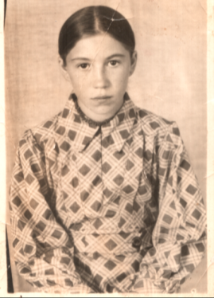

Рәс. 1 Мөхәммәдиева Фәрхәнә апага 12 яшь

Урта мәктәпне тәмамлагач, укытучы булу теләге белән 1957 нче елда Алабуга дәүләт педагогия институтының литературный факультетына укырга керә.
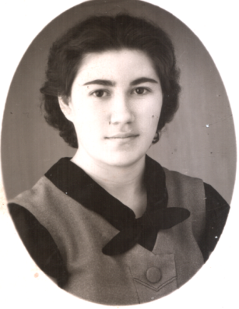
Рәс. 2. Мөхәммәдиева Фәрхәнә апаның студент чагы

4 нче курсны бетергәч, Карашай-Саклау сигезьеллык мәктәбенә укытырга билгеләнә. 1963 нче елда Яңа Бүләк авылы егете Марсельгә кияүгә чыга һәм шушы авыл мәктәбендә укыта башлый. Бер-бер артлы Фәнилә, Рамилә, Марат дөньяга килә.
Кызганыч, бәхетле тормыш озакка сузылмый. 1972 нче елда балаларның әтиләре, 32 яшендә фаҗигале төстә вафат була. Балаларының ятим калуы, үзе дә ятим үскән Фәрхәнә апаның йөрәген телгәли. Ярый әле янында әнисе Миңлебанат апа була.
Балаларын алга таба да укыту өчен Фәрхәнә апа Яр Чаллы шәһәренә китә. 1981- 1988 нче елларда КамАЗ эшчеләр тулай торагында тәрбияче булып эшли, квартира ала. 1988-1992 еларда 38 нче мәктәптә рус теле укыта. Аннан соң 52 нче татар мәктәбендә эшләп пенсиягә чыга. Хәзерге вакытта Фәрхәнә апа авылда балалар үстергән нигезендә яши. Ял көннәрендә балалары, оныклары әбиләренең хәлен белергә кайта.

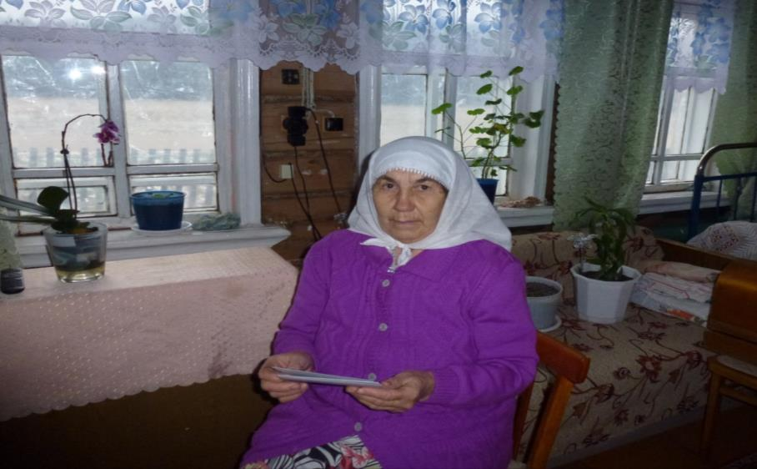
Рәс. 4. Мөхәммәдиева Фәрхәнә апа үткәннәне барлый

II Мөхәммәдиева Фәрхәнә апаның әтисе Мөхәммәдиев Мөхәмәтдин

Сугыштан соң аталы балалар ата - ананың тигез канаты астында үскәндә, алар сыңар канат астында «әти» дип әйтергә тилмергән. Япь- яшь килеш тол калган хатыннар солдат ирләренә булган мәхәббәтне, гаҗәеп тугрылыкны соңгы сулышларынача саклаганнар. Аларны сагынып яшәгәннәр. Шул хисләрне балаларына да күчергәннәр. Сугыш чоры әниләре hәм сугыш чоры балалары – алар бүтән. Тормыш кыйммәтләрен алар башкача аңлый. Фәрхәнә апа гомере буе әтисенең каберенә барырга хыялланып яши. Бу теләк аңа бервакытта да тынгы бирми.
Мөхәммәдиев Мөхәмәтдин 1941 нче елның 26 нчы августында сугышка китә. Иске Теләнче авылыннан Салих дигән кеше Мөхәмәтдин Һәм Нәҗип абыйларны ат белән Бөгелмә станциясенә илтә.
Мөхәмәтдин абый Смоленск өлкәсендә 208 нче дивизия, 760 нчы полкта сугыша. 1943 нче елның җәендә 208 дивизия Смоленск өлкәсе Дорогобуж районы Мертищево авылы янында, сазлыкта һәм кечкенә елга буенда, фашистларга каршы көрәшә. Немецларның ныгытылган оборонасын өзү өчен бик каты бәрелешләр була. Үлгәннәрне йөзәрләп санаганнар. Мөхәмәтдин абый 1943 нче елның 19 нчы июлендә батырларча һәлак була һәм Смоленск өлкәсе Мертищево авылыннан 800 м көньяктарак күмелә. 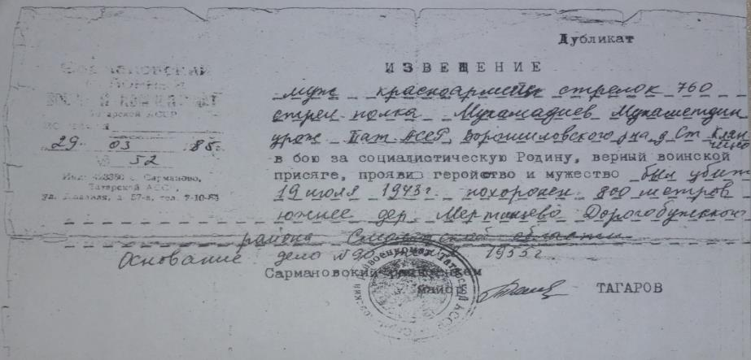

Рәс. 5 Мөхәммәдиев Мөхәмәтдиннең батырларча һәлак булуы турында таныклама

- Әти сугышка киткәндә мин 4 яшемдә калганмын. Балачагым, яшьлегем, гомумән, гомерем “әткәй” дип әйтергә тилмереп үтте. Хәтта аның йөзенең нинди икәнен дә күз алдына китерә алмыйм, чөнки аның фотосурәте дә юк. Үлүе турында 1943 елның 19 июлендә Ворошилов хәрби комиссариатыннан таныклама килсә дә, без аны әнкәй, апа белән гомер буе көттек. Ярый хәзер интернет бар. Кыш көне Смоленск өлкәсе Дорогобуж районы “Эзтабарлар отряды” командиры С. Голубковны интернет аша белешеп, аның белән телефон аша аралаштым. Дорогобуж районы Алексино авылында “Туганнар каберлеге” бар икән. Анда Дорогобуж районы җирлегендә сугышта һәлак булганнарны 1955-1956 елларны ук күчереп җирли башлаганнар. Эзләү эшләре һаман да бара. Без барганда С. Голубков вахтада иде. 2010 елны Ханнанов Нәгыйм Могыйн улын табып җирләгәннәр. Минем әткәм дә Мертищево авылыннан 800 м көньякта җирләнгән булган. Ул авыл һәм анда якын-тирәдә булган авыллар хәзер инде берсе дә юк. Әткәм дә “Туганнар каберлеге” ндә ята. Июнь башында мин дә улым белән баш иеп, әрвахларга дога кылып, әткәй нигезеннән алып барган туфракны салып, чәчәкләр куеп, елап кайттым. Алексино авылы җирлеге башлыгы А.В. Малащенковага, анда экскурсовод ролен үтәүче тарих укытучыларына зур рәхмәт. Безне бик җылы каршы алдылар. Тагын чакырып калдылар. Каберлек алдында солдат һәйкәле тора. Тирә-ягында чәчәкләр.
Кабат сугышлар булмасын, кешеләр тыныч илдә, матур тормышта яшәсеннәр иде. Балалар безнең кебек әтиләрен бер күрергә зар елап яшәмәсеннәр, ата терәген күреп үссеннәр. Кешеләр бер-берсен хөрмәт итеп, нинди диндә булуларына карамастан, тынычлыкта яшәсеннәр, - дип сөйли Фәрхәнә апа.

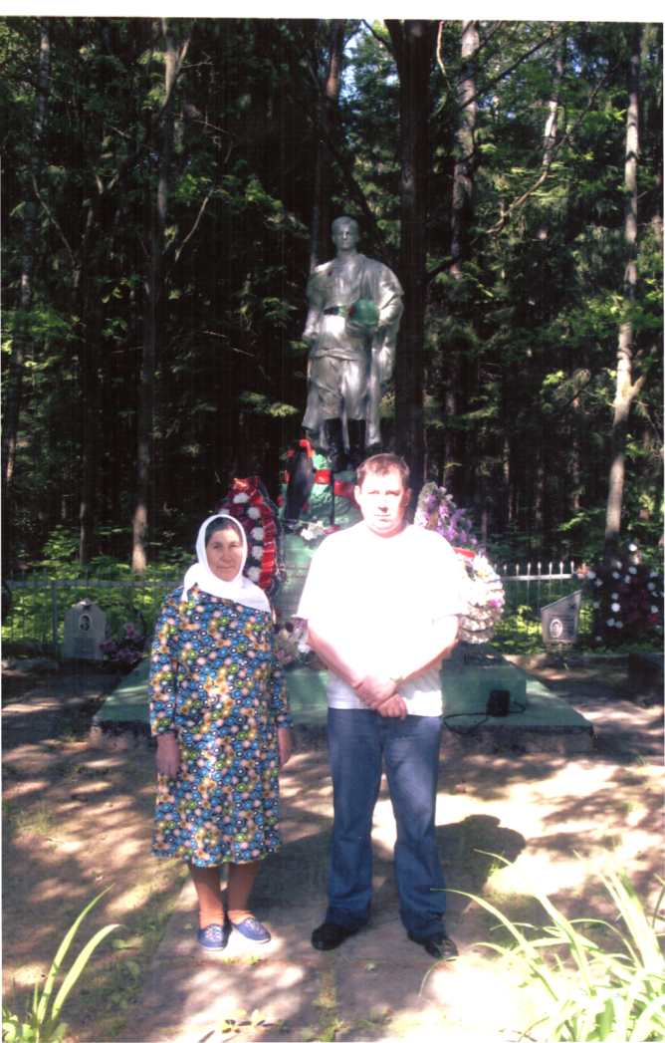

Рәс. 6. Фәрхәнә апа улы белән “Туганнар каберлеге” янында

Йомгак
Эзләнү эше нәтиҗәсендә мин сугыш чоры баласы - гомерен балалар тәрбияләүгә багышлаган ветеран укытучы Мөхәммәдиева Фәрхәнә апаның тормыш юлын өйрәндем. Фәнни - эзләнү эшемне язганда, гаилә архивы материаллары белән таныштым, аларны кулландым. Мөхәммәдиев Мөхәмәтдин сугышкан Смоленск өлкәсе Дорогобуж районы Мертищево, Алексино авыллары турында интернет аша материаллар өйрәндем. Фәрхәнә апаны мәктәпкә чакырып бөтен укучылар белән “Бар да хәтердә” дигән чара үткәрдек. Куелган максатка ирештек дип уйлыйм.
Сугыштан соң аталы балалар ата - ананың тигез канаты астында үскәндә, Фәрхәнә апа сыңар канат астында «әти» дип әйтергә тилмергән. Япь- яшь килеш тол калган хатыннар солдат ирләренә булган мәхәббәтне, гаҗәеп тугрылыкны соңгы сулышларынача саклаганнар. Аларны сагынып яшәгәннәр. Шул хисләрне балаларына да күчергәннәр. Сугыш чоры әниләре hәм сугыш чоры балалары – алар бүтән. Тормыш кыйммәтләрен алар башкача аңлый. Фәрхәнә апа гомере буе әтисенең каберенә барырга хыялланып яши. Бу теләк аңа бервакытта да тынгы бирми.
2011 нче елның июлендә Фәрхәнә апа улы белән Смоленск өлкәсенә әтисе күмелгән Туганнар каберлегенә барып кайта.
Җиңүнең 70 еллыгына бу каберлек янында мемориал төзелгән. Шунда күмелгән 4572 солдат һәм офицерларның исемнәре язылып мәңгеләштерелгән.
Елдан-ел сугыш чорында газиз әтиләрен югалткан ятимнәр- сугыш чоры балаларының саны да кимегәннән-кими бара. Якты дөньядан рәнҗеп, кадер-хөрмәт күрми киткән сугыш еллары балаларына мәрмәрдән һәйкәл куярлык.

Әдәбият
- Әхмәтгәрәева И. Яраларны кузгатканга рәнҗемәгез /И. Әхмәтгәрәева// “Якты юл” газетасы. – 2014.- Июнь.-2 б.
- Мөхәммәдиева Фәрхәнә апаның истәлекләре
- Сайт “Помните нас”

